**2.3.2数据分析结果**

### **2.3.2.1《梦想世界（端游）》整体数据分析结果**

1）百度指数、主网页浏览量、下载点击量、新增注册账户数、新增付费账户数分析

我们对报告期内的百度指数、主网页浏览量、下载点击量、新增注册账户数、新增付费账户数的月变化趋势进行了对比分析，发现主网页浏览量和下载点击量的变化趋势一致，月新增注册账户数与月新增付费账户数的变化趋势一致。其中因《梦想世界（端游）》于2016年7月投放了网吧媒体（该网吧媒体体现为网管软件的弹出窗口，特点为高点击量低下载量），导致主网页浏览量与下载点击量于该月产生显著波动。月新增付费用户数于2017年4月至2017年8月呈持续上升趋势，我们了解到该变化是由于《梦想世界（端游）》于2017年3月底4月初进行了大版本更新，导致用户的充值意愿增加。

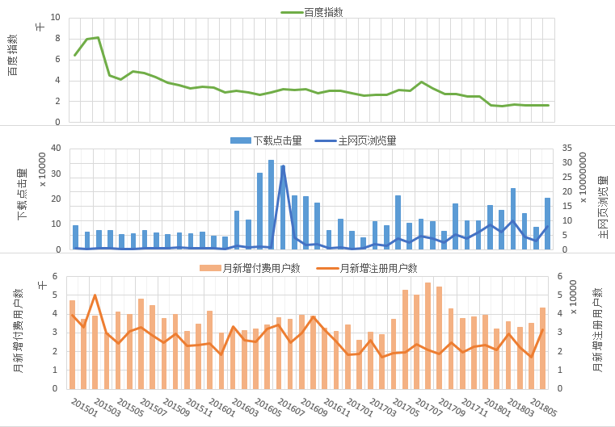

注：此处的下载点击量为主网页游戏的下载点击量。

图2.3.1.1《梦想世界（端游）》—百度指数、主网页浏览量、下载点击量、新增注册账户数、新增付费账户数分月变化趋势图

2）付费转化率变化率分析

我们绘制了报告期内付费转化率变化率盒须图，对付费转化率变化率进行了分析，发现2015年5月付费转化率较上月有明显变化，整体变化较为集中，我们了解到由于2015年4月受竞品手游上线的间接冲击，付费转化率偏低。

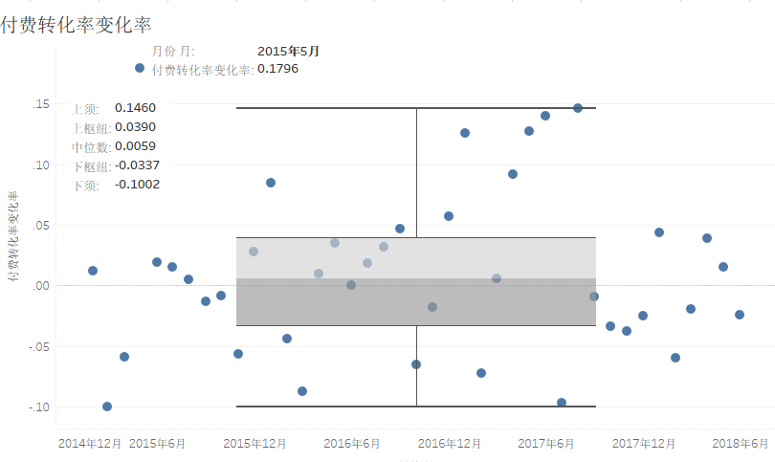

图2.3.1.2《梦想世界（端游）》—付费转化率变化率盒须图

3）月付费转化率、月付费账户数、月活跃账户数分析

我们对月付费转化率、月付费账户数、月活跃账户数的变化趋势进行了对比分析，发现《梦想世界（端游）》月付费转化率于2017年3月至2017年12月呈波动上升趋势，而该期间内月活跃账户数较之前月份有明显的下降，月付费账户数较之前月份有小幅上升，我们了解到月活跃账户的下降是目前端游市场的总体趋势，端游市场受到其他平台游戏市场冲击下，呈下降趋势。但另一方面，随着游戏体验的深入，游戏玩法及付费点逐步增多，留存的玩家对游戏的认可度更高，投入意愿更强，付费人数增加。

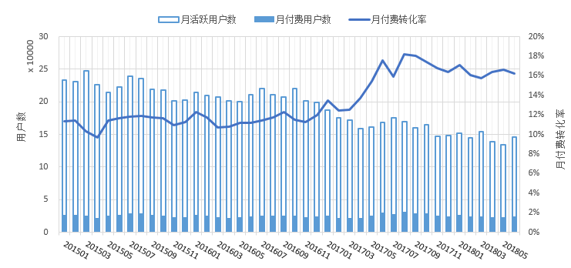

图2.3.1.3《梦想世界（端游）》—月付费转化率、月付费账户数、月活跃账户数分月变化趋势图

4）ARPU值变化率分析

我们绘制了报告期内ARPU值盒须图，对ARPU值变化率进行了分析，发现2017年4月ARPU值变化率较高，我们了解到2017年4月《梦想世界（端游）》新增高级坐骑玩法，刺激了玩家消费，导致ARPU值升高。

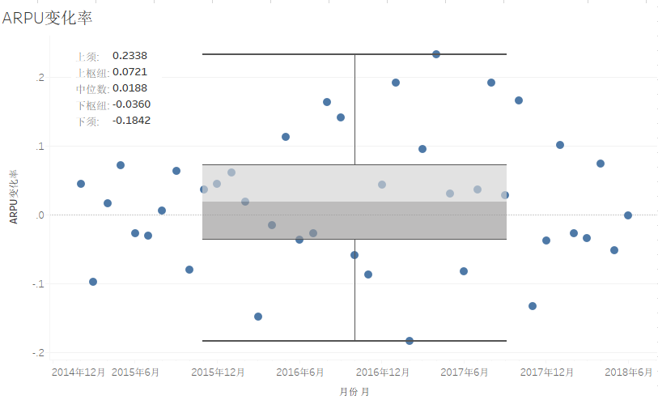

图2.3.1.4《梦想世界（端游）》—ARPU值变化率盒须图

5）系统内充值金额变化率分析

我们绘制了报告期内系统充值金额变化率盒须图，对系统充值金额变化率进行分析，发现 2017月2月与2017年11月充值金额较前一月有较为显著的变化，整体变化较为集中。我们了解到2017年1月中旬《梦想世界（端游）》开放新玩法（增加世界贡献度兑换梦想币的次数上限等）、2017年9月下旬《梦想世界（端游）》开放新玩法/活动（例如开放新副本、精品交易中心新增130级装备等），刺激消费点，后热度逐步降低，导致后续相应月份充值金额较前一月降低。

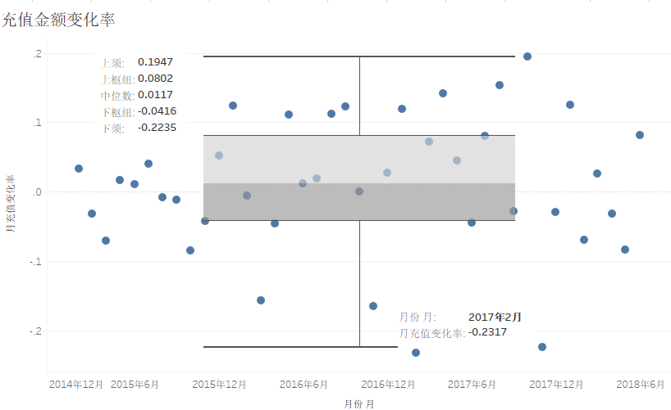

图2.3.1.5《梦想世界（端游）》—充值金额变化率盒须图

6）ARPU值、系统内充值金额、月活跃账户数分析

我们对ARPU值、系统内充值金额、月活跃账户数的变化趋势进行了对比分析，发现ARPU值变动趋势与系统内充值金额变动趋势基本一致。其中ARPU值于2017年10月达到高峰后回落，期间内系统内充值金额亦呈相同变动趋势，月活跃账户数较之前月份有小幅下降，未发现明显异常。

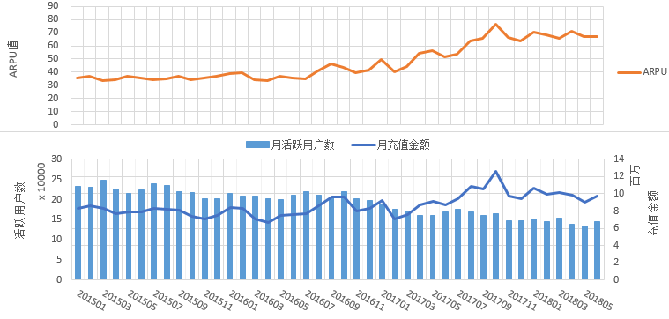

注：ARPU值与充值金额统计单位为元。

图2.3.1.6《梦想世界（端游）》—ARPU值、系统内充值金额、月活跃账户数变化趋势图

7）ARPPU值、系统内充值金额、月付费账户数分析

我们对ARPPU值、系统内充值金额、月付费账户数变化趋势进行了对比分析，发现ARPPU值变动趋势与系统内充值金额变动趋势基本一致。其中ARPPU值于2017年10月达到高峰后回落，期间内系统内充值金额亦呈相同变动趋势，未发现明显异常。

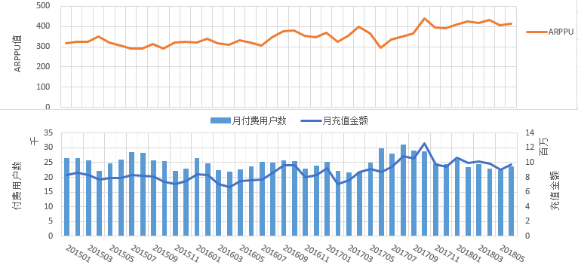

注：ARPPU值与充值金额统计单位为元。

图2.3.1.7《梦想世界（端游）》—ARPPU值、系统内充值金额、月付费账户数变化趋势图

8）月活跃账户数、月新增注册账户数、月付费账户数、月新增付费账户数分析

我们对月活跃账户数、月新增注册账户数、月付费账户数、月新增付费账户数变化趋势进行了对比分析，发现《梦想世界（端游）》月付费账户数与月新增付费账户数于2017年8月均达到报告期内峰值后逐渐回落，我们了解到2017年5月《梦想世界（端游）》推出首充礼包活动；2017年6月推出全新的等级礼包与优惠礼包，礼包带来的影响在8月达到峰值，随后逐渐衰减。

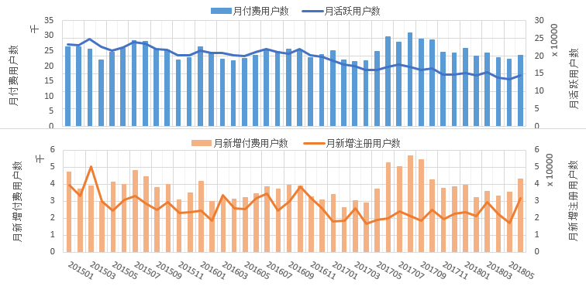

图2.3.1.8《梦想世界（端游）》—月活跃账户数、月新增注册账户数、月付费账户数、月新增付费账户数变化趋势图

9）月留存率、新增注册账户数分析

我们对月留存率和新增注册账户数变化趋势进行了对比分析，未发现明显异常。

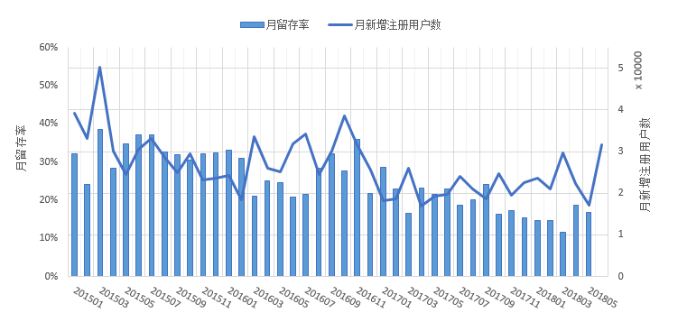

图2.3.1.9《梦想世界（端游）》—月留存率、新增注册账户数变化趋势图

10）ARPU值、ARPPU值、月付费转化率分析

我们对ARPU值、ARPPU值、月付费转化率变化趋势进行了对比分析，发现《梦想世界（端游）》ARPU值呈持续上升趋势，ARPPU值与月付费转化率呈波动上升趋势，我们了解到持续运营的MMORPG游戏，随着运营时间的增长，ARPU值与ARPPU值会呈上升趋势，未发现明显异常。

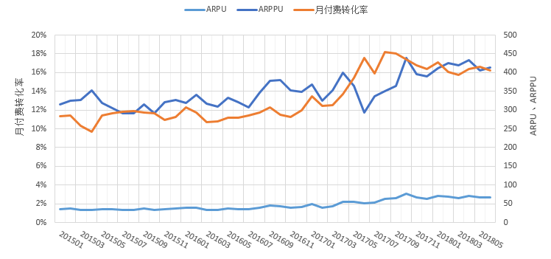

注：ARPU值与ARPPU值统计单位为元。

图2.3.1.10《梦想世界（端游）》—ARPU值、ARPPU值、月付费转化率变化趋势图

11）月平均单次充值金额分析

我们按月对平均单次充值金额进行了分析，发现月平均单次充值金额介于60元至100元之间，报告期内基本呈稳步上升趋势，变化较为平缓，未发现明显异常。

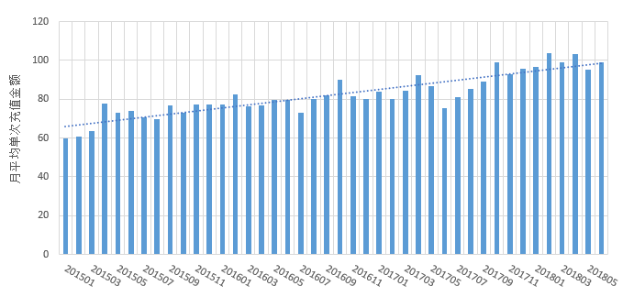

注：该指标统计单位为元。

图2.3.1.11《梦想世界（端游）》—月平均单次充值金额分月变化趋势图

12）系统内充值金额与财务确认收入金额分析

我们按月对系统内充值金额与财务确认收入金额进行了对比分析，发现两者变化趋势基本一致，未发现明显异常。

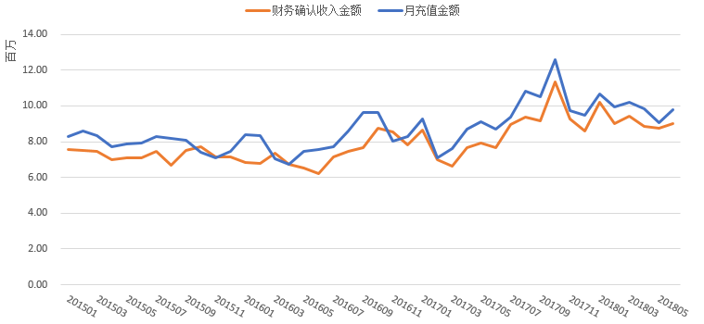

注：系统内充值金额与财务确认收入金额统计单位均为元。

图2.3.1.12《梦想世界（端游）》—系统内充值金额与财务确认收入金额月变化趋势图

13）月平均充值金额分析

我们按月份对用户充值金额进行了分析，发现各月的充值金额变化较为平稳，未发现明显异常。

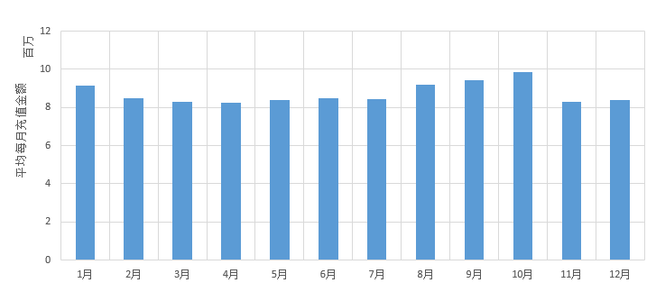

注：该指标统计单位为元。

图2.3.1.13《梦想世界（端游）》—充值金额随月变化趋势图

14）日平均充值金额分析

我们按照每个月的日期对日平均充值金额变化趋势进行了分析，发现每日充值金额变化平稳，除1日外未发现明显的大额波动，未发现月末集中大额充值的情况。我们了解到1日充值金额较高，是因为1日所在节日较多（如元旦节、国庆节、五一劳动节等），节日期间内游戏活动较丰富（尤其是国庆节期间推出的国庆礼包），从而刺激用户消费。

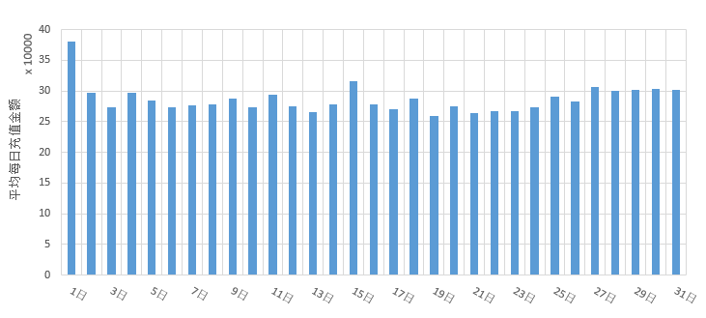

注：该指标统计单位为元。

图2.3.1.14《梦想世界（端游）》—日平均充值金额变化趋势图

15）小时总充值金额分析

我们按照每日24小时对充值金额进行分析，发现充值峰值在21时和22时左右，凌晨充值金额明显下降，符合正常的玩家作息习惯，未发现明显异常。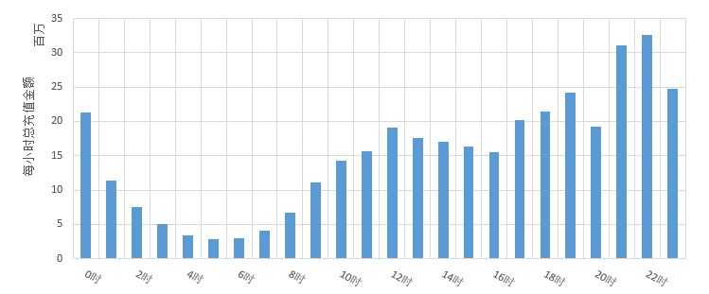

注：该指标统计单位为元。

图2.3.1.15《梦想世界（端游）》—充值金额随小时变化趋势图

16）充值金额分布

我们对用户的充值金额（单位，元）进行了区间划分，并分别统计了每个区间内充值人数以及对应的充值人民币金额。我们发现充值人数主要集中在0元至5000元之间，占总充值人数的95.5%，占总充值金额的32.25%；充值金额主要集中在1000元至30000元之间以及100000元以上，占总充值人数的15.96%，占总充值金额的69.62%，详见表“2.3.2总充值金额分布详表”。

表2.3.2总充值金额分布详表

| **金额区间（元）** | **总人数** | **总金额（元）** | **人数占比** | **人数阶梯比** | **金额占比** | **金额阶梯比** |
| --- | --- | --- | --- | --- | --- | --- |
| 0-100 | 119706 | 4,091,398.80 | 48.74% | 48.74% | 1.34% | 1.34% |
| 100-500 | 64656 | 15,272,918.12 | 26.32% | 75.06% | 5.00% | 6.33% |
| 500-1000 | 20891 | 14,763,102.17 | 8.51% | 83.56% | 4.83% | 11.16% |
| 1000-5000 | 29327 | 64,454,739.81 | 11.94% | 95.50% | 21.08% | 32.25% |
| 5000-10000 | 5543 | 38,552,983.94 | 2.26% | 97.76% | 12.61% | 44.86% |
| 10000-20000 | 3086 | 42,695,360.98 | 1.26% | 99.02% | 13.97% | 58.82% |
| 20000-30000 | 1013 | 24,608,118.30 | 0.41% | 99.43% | 8.05% | 66.87% |
| 30000-40000 | 445 | 15,386,473.43 | 0.18% | 99.61% | 5.03% | 71.90% |
| 40000-50000 | 273 | 12,200,944.38 | 0.11% | 99.72% | 3.99% | 75.89% |
| 50000-60000 | 185 | 10,114,021.56 | 0.08% | 99.80% | 3.31% | 79.20% |
| 60000-70000 | 115 | 7,433,357.68 | 0.05% | 99.84% | 2.43% | 81.63% |
| 70000-80000 | 67 | 4,978,088.79 | 0.03% | 99.87% | 1.63% | 83.26% |
| 80000-90000 | 53 | 4,505,888.14 | 0.02% | 99.89% | 1.47% | 84.74% |
| 90000-100000 | 44 | 4,147,226.84 | 0.02% | 99.91% | 1.36% | 86.09% |
| >100000 | 221 | 42,520,728.71 | 0.09% | 100.00% | 13.91% | 100.00% |

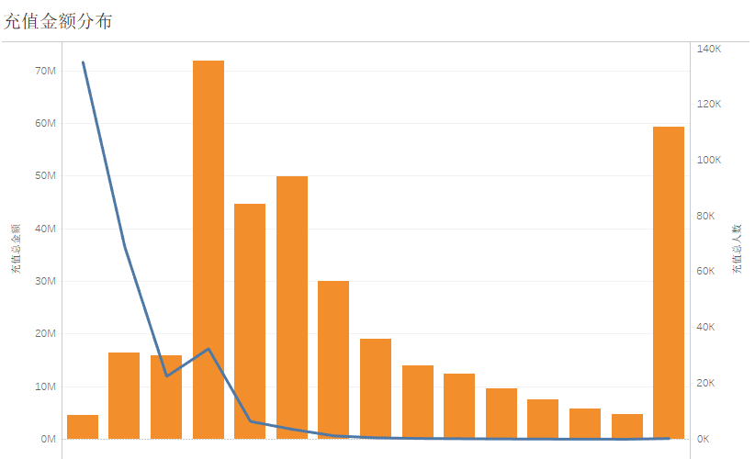

注：该指标金额统计单位为元。

图2.3.1.16《梦想世界（端游）》—充值金额分布图

17）充值方式分布

我们分别统计了各充值方式的充值人数以及对应的充值人民币金额，发现充值方式主要为支付宝、微信、汇付和银联，以上四种方式的充值金额占总充值金额的96.61%，详见“表2.3.3充值方式分布占比表”。

表2.3.3充值方式分布占比表

|  |  |  |  |
| --- | --- | --- | --- |
| **充值方式** | **总金额（元）** | **金额占比** | **金额阶梯比** |
| 支付宝 | 146,940,099.54 | 48.06% | 48.06% |
| 微信 | 63,912,809.28 | 20.91% | 68.97% |
| 汇付 | 44,350,984.80 | 14.51% | 83.47% |
| 银联 | 40,143,465.30 | 13.13% | 96.61% |
| 拨点 | 4,754,132.94 | 1.56% | 98.16% |
| 神州付 | 3,145,894.30 | 1.03% | 99.19% |
| 点卡 | 2,461,765.50 | 0.81% | 99.99% |
| EBilling | 16,200.00 | 0.01% | 100.00% |

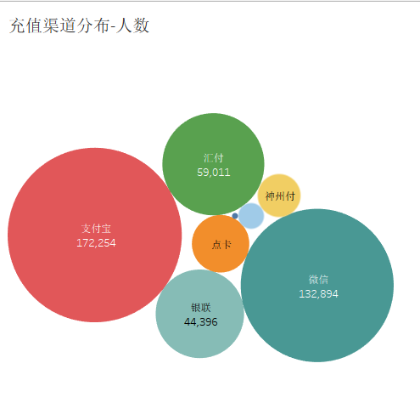

图2.3.1.17《梦想世界（端游）》—各充值方式年人数分布图

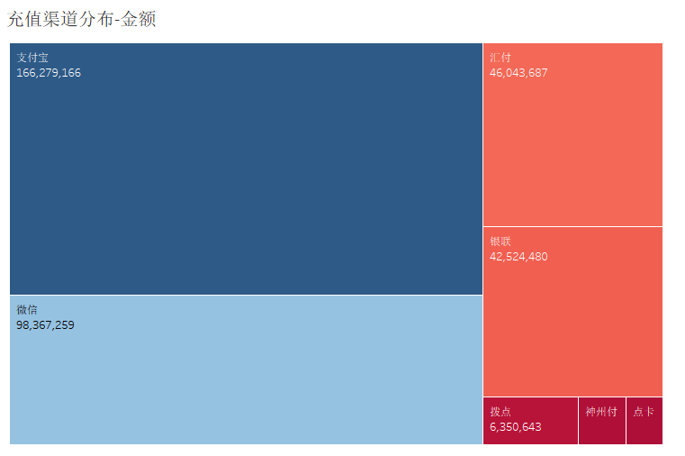

注：该指标金额统计单位为元。

图2.3.1.18《梦想世界（端游）》—各充值方式年总金额分布图

18）充值地域分布

我们分别统计了各地区的充值人数以及对应的充值人民币金额。我们发现充值地区整体分布较为分散，广东省、浙江省和山东省的充值人数和充值金额较高，以上三个省份的充值金额占总充值金额的44.86%，具体数据详见“表2.3.4 充值地域分布表”，充值总金额分布情况参见“图2.3.1.19《梦想世界（端游）》—各地区充值总金额分布图”。

表2.3.4充值地域分布表

| **省份** | **总金额（元）** | **金额占比** | **金额阶梯比** |
| --- | --- | --- | --- |
| 广东 | 51,916,977.00 | 16.98% | 16.98% |
| 浙江 | 43,694,590.45 | 14.29% | 31.27% |
| 山东 | 41,533,819.34 | 13.59% | 44.86% |
| 河南 | 17,067,857.17 | 5.58% | 50.44% |
| 江苏 | 16,669,577.83 | 5.45% | 55.89% |
| 福建 | 14,847,790.53 | 4.86% | 60.75% |
| 北京 | 12,112,965.33 | 3.96% | 64.71% |
| 上海 | 10,119,408.44 | 3.31% | 68.02% |
| 辽宁 | 9,996,614.64 | 3.27% | 71.29% |
| 海外 | 9,987,666.68 | 3.27% | 74.56% |
| 河北 | 9,600,767.50 | 3.14% | 77.70% |
| 湖北 | 7,126,685.63 | 2.33% | 80.03% |
| 广西 | 6,901,342.02 | 2.26% | 82.29% |
| 湖南 | 6,844,923.51 | 2.24% | 84.53% |
| 江西 | 6,008,857.26 | 1.97% | 86.49% |
| 天津 | 4,285,254.22 | 1.40% | 87.89% |
| 安徽 | 3,777,186.01 | 1.24% | 89.13% |
| 四川 | 3,712,547.86 | 1.21% | 90.34% |
| 云南 | 3,555,934.98 | 1.16% | 91.51% |
| 陕西 | 3,145,470.31 | 1.03% | 92.54% |
| 黑龙江 | 3,135,112.28 | 1.03% | 93.56% |
| 重庆 | 3,094,565.44 | 1.01% | 94.57% |
| 内蒙古 | 3,029,945.45 | 0.99% | 95.56% |
| 山西 | 2,998,138.79 | 0.98% | 96.55% |
| 贵州 | 2,188,689.43 | 0.72% | 97.26% |
| 海南 | 1,925,194.50 | 0.63% | 97.89% |
| 吉林 | 1,720,033.88 | 0.56% | 98.45% |
| 新疆 | 1,581,986.16 | 0.52% | 98.97% |
| 中国其他 | 983,627.72 | 0.32% | 99.29% |
| 香港 | 574,738.18 | 0.19% | 99.48% |
| 西藏 | 453,326.41 | 0.15% | 99.63% |
| 甘肃 | 406,453.60 | 0.13% | 99.76% |
| 宁夏 | 330,116.64 | 0.11% | 99.87% |
| 青海 | 193,051.52 | 0.06% | 99.93% |
| 澳门 | 126,969.80 | 0.04% | 99.97% |
| 台湾 | 77,165.14 | 0.03% | 100.00% |

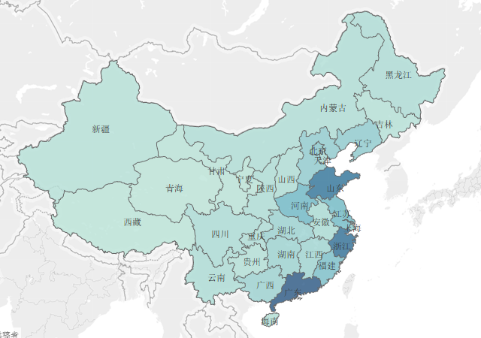

图2.3.1.19《梦想世界（端游）》—各地区充值总金额分布图

19）充值消耗比变化率分析

我们绘制了报告期内充值消耗比变化率盒须图，对充值消耗比变化率进行分析，发现《梦想世界（端游）》报告期内充值消耗比变化率总体介于81%至89%之间，属正常波动范围，未发现明显异常。

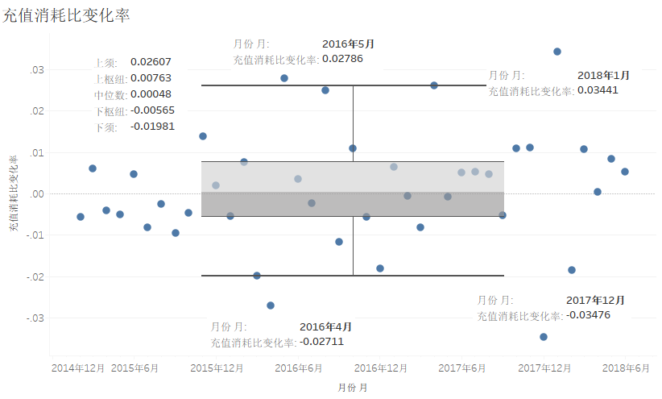

图2.3.1.20《梦想世界（端游）》—充值消耗比变化率盒须图

### **2.3.2.2《神武系列（端游）》整体数据分析结果**

多益网络于2015年7月2日结束《神武（端游）》运营，并于同时推出《神武2（端游）》；之后，多益网络于2017年11月24日结束《神武2（端游）》运营，并于同时推出《神武3（端游）》。因三款游戏的玩家、充值、等级、消费等运营数据皆具有继承关系，为了更直观的体现指标变化趋势，我们将上述三款游戏一同作为《神武系列（端游）》进行数据分析，并于月份轴以不同颜色进行区分。

1）百度指数、主网页浏览量、下载点击量、新增注册账户数、新增付费账户数分析

我们对报告期内的百度指数、主网页浏览量、下载点击量、新增注册账户数、新增付费账户数的月变化趋势进行了对比分析，发现《神武系列（端游）》下载点击量于2016年6月至2016年8月出现局部峰值，我们了解到《神武系列（端游）》于该时段推出了暑假活动，吸引到了更多学生用户的下载。2016年10月开始与许嵩合作，许嵩代言效应2016年10月至2016年12月浏览量不断上升。2017年开始公司的非效果类广告比例增大，付费转化有所下降。

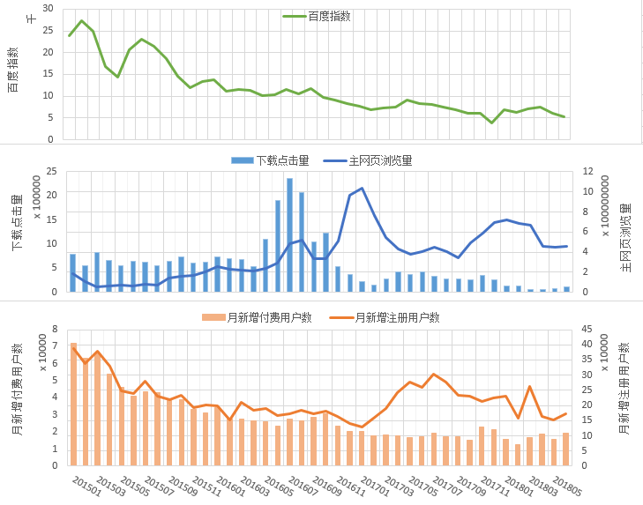

注：此处的下载点击量为主网页游戏的下载点击量。

图2.3.2.1《神武系列（端游）》—百度指数、主网页浏览量、下载点击量、新增注册账户数、新增付费账户数分月变化趋势图

2）付费转化率变化率分析

我们绘制了报告期内付费转化率变化率盒须图，对付费转化率进行分析，发现2017年9月较上月有明显变化，整体变化较为集中，我们了解到系《神武系列（端游）》2017年9月较2017年8月有较多刺激消费点的活动，如开学季活动、全明星排位赛、新资料片发布等。

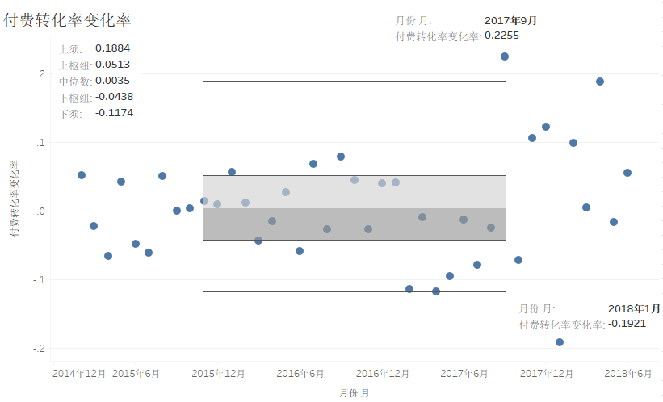

图2.3.2.2《神武系列（端游）》—付费转化率变化率盒须图

3）月付费转化率、月付费账户数、月活跃账户数分析

我们对月付费转化率、月付费账户数、月活跃账户数的变化趋势进行了对比分析，发现月付费账户数变化较为平稳，月付费转化率与月活跃用户数的变动趋势基本匹配。月付费转化率于2015年7月至2017年1月波动上升，自2017年2月开始回落，后于2017年8月波动上升，该期间内月活跃账户数呈反向变动趋势，当2017年1月月付费转化率达到期间内最大值时，月活跃账户数同时达到期间内最小值，未发现明显异常。

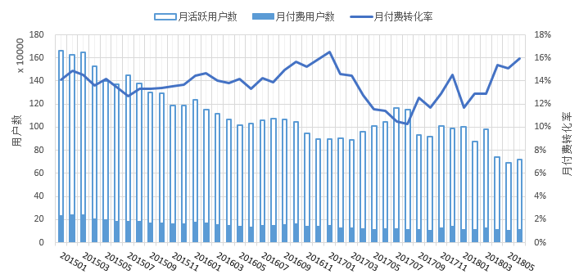

图2.3.2.3《神武系列（端游）》—月付费转化率、月付费账户数、月活跃账户数分月变化趋

势图

4）ARPU值变化率分析

我们绘制了报告期内ARPU值盒须图，对ARPU值变化率进行分析，发现整体变化较为平稳，未发现明显异常。

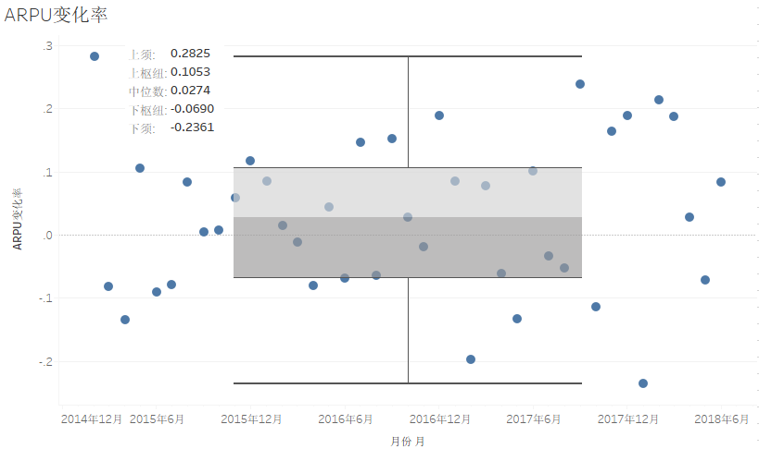图2.3.2.4《神武系列（端游）》—ARPU值变化率盒须图

5）系统内充值金额变化率分析

我们绘制了报告期内系统充值金额变化率盒须图，对充值金额变化率进行分析，发现报告期内各月充值金额变化率均落在区间内，无显著变化，未发现明显异常。

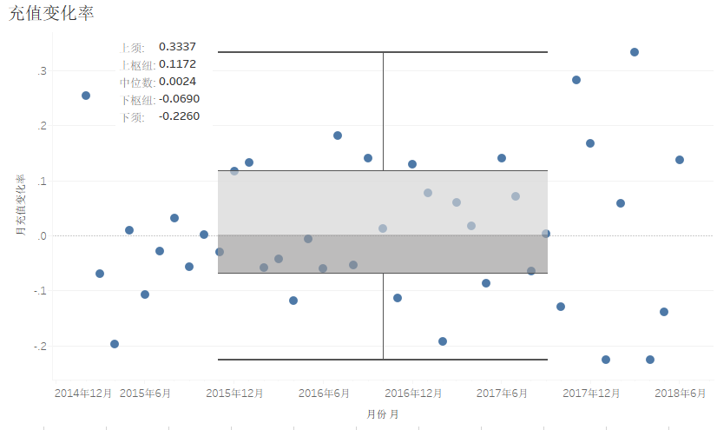

图2.3.2.5《神武系列（端游）》—充值金额变化率盒须图

6）ARPU值、系统内充值金额、月活跃账户数分析

我们对ARPU值、系统内充值金额、月活跃账户数的变化趋势进行了对比分析，未发现明显异常。

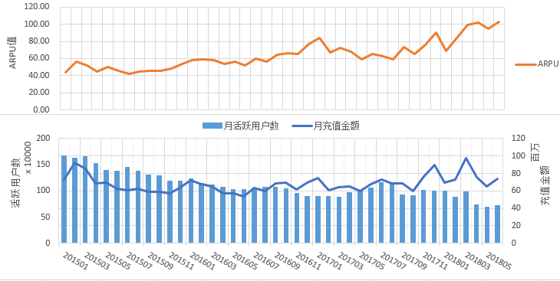

注：ARPU值与充值金额统计单位为元。

图2.3.2.6《神武系列（端游）》—ARPU值、系统内充值金额、月活跃账户数变化趋势图

7）ARPPU值、系统内充值金额、月付费账户数分析

我们对ARPPU值、系统内充值金额、月付费账户数变化趋势进行了对比分析，发现《神武系列（端游）》ARPPU值在报告期内缓步上升，月付费账户数与系统内充值金额的变动趋势基本一致，未发现明显异常。

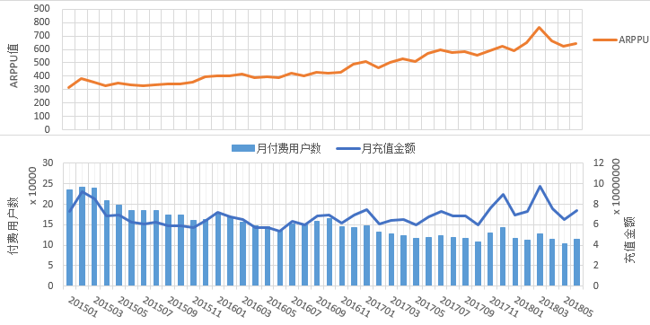

注：ARPPU值与充值金额统计单位为元。

图2.3.2.7《神武系列（端游）》—ARPPU值、系统内充值金额、月付费账户数变化趋势图

8）月活跃账户数、月新增注册账户数、月付费账户数、月新增付费账户数分析

我们对月活跃账户数、月新增注册账户数、月付费账户数、月新增付费账户数变化趋势进行了对比分析，发现月新增注册账户数于2017年1月至2017年7月持续上升，于2017年8月至2017年12月回落，我们了解到2017年注册账户数增多，付费账户数未增加的主要原因是2017年公司大力投入明星代言、综艺节目，带来较多注册用户，部分用户自然流失，其余用户亦需要时间慢慢孵化，培养付费习惯。

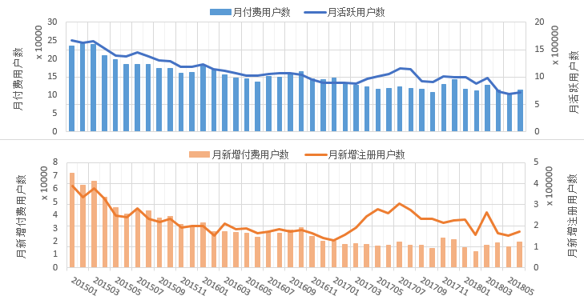

图2.3.2.8《神武系列（端游）》—月活跃账户数、月新增注册账户数、月付费账户数、月新增付费账户数变化趋势图

9）月留存率、新增注册账户数分析

我们对月留存率和新增注册账户数变化趋势进行了对比，未发现明显异常。

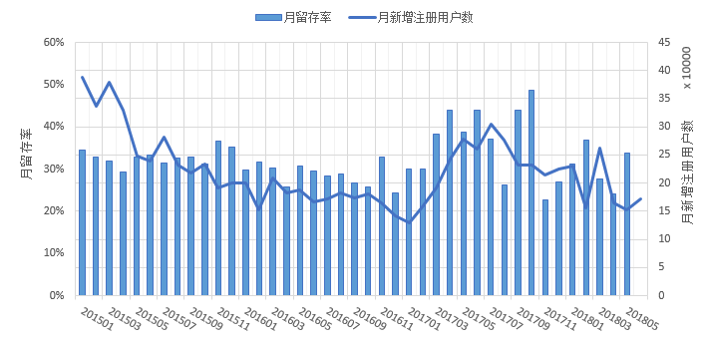

图2.3.2.9《神武系列（端游）》—月留存率、新增注册账户数变化趋势图

10）ARPU值、ARPPU值、付费转化率分析

我们对ARPU值、ARPPU值、月付费转化率变化趋势进行了对比分析，发现ARPU值呈持续上升趋势，ARPPU值呈波动上升趋势，我们了解到持续运营的MMORPG游戏，随着运营时间的增长，ARPU值和ARPPU值会呈上升趋势，2017年起公司非效果类广告比例增大，付费转化有所下降，未发现明显异常。

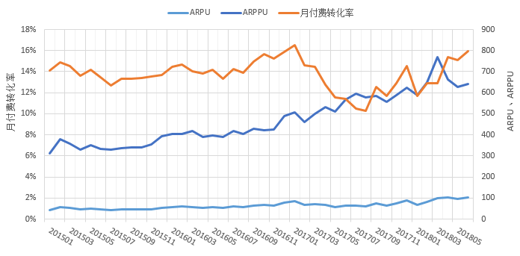

注：ARPU值与ARPPU值统计单位为元。

图2.3.2.10《神武系列（端游）》—ARPU值、ARPPU值、月付费转化率变化趋势图

11）月平均单次充值金额分析

我们按月对平均单次充值金额进行了分析，发现《神武系列（端游）》月平均单次充值金额于报告期内基本呈稳步上升趋势， 2017年11月与2017年12月平均单次充值金额较高，接近120元，我们了解到2017年11月公司上线新版本《神武3（端游）》。手游新增用户远超端游同期新增用户，且神武手游首充活动单次充值金额较低、手游小额消费点更多，故手游相关月份平均单次充值金额有所下降。

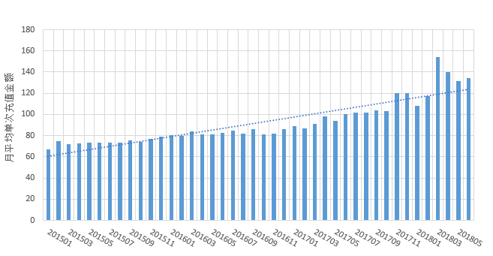

注：该指标统计单位为元。

图2.3.2.11《神武系列（端游）》—月平均单次充值金额分月变化趋势图

12）系统内充值金额与财务确认收入金额分析

我们按月对系统内充值金额与财务确认收入金额进行了对比分析，发现两者变化趋势基本一致，未发现明显异常。

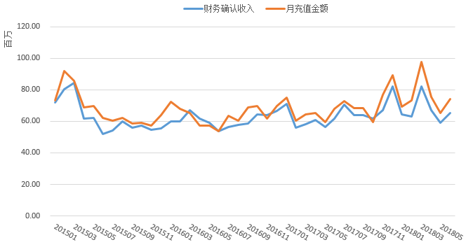

注：系统内充值金额与财务确认收入金额统计单位均为元。

图2.3.2.12《神武系列（端游）》—系统内充值金额与财务确认收入金额月变化趋势图

13）月平均充值金额分析

我们按月份对用户充值金额进行了分析，发现各月的充值金额变化较为平稳，未发现明显异常。

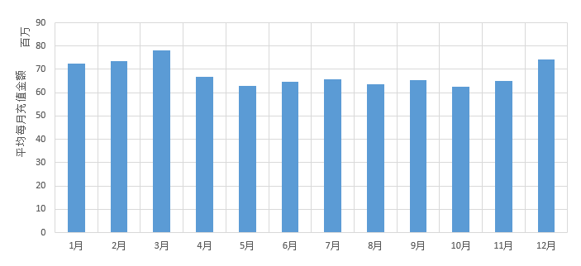

注：该指标统计单位为元。

图2.3.2.13《神武系列（端游）》—充值金额随月变化趋势图

14）日平均充值金额分析

我们按照每个月的日期对日平均充值金额变化趋势进行了分析，发现《神武系列（端游）》30日和31日平均充值金额较高，我们了解到因《神武系列（端游）》具有如“新年礼包”、“五一礼包”、“国庆礼包”等充值活动，而充值礼包会提前开售，故每月30日、31日与1日等日期充值金额较高。

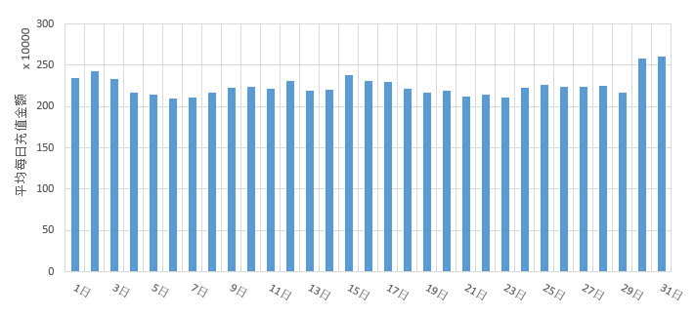

注：该指标统计单位为元。

图2.3.2.14《神武系列（端游）》—充值金额随日变化趋势图

15）小时总充值金额分析

我们按照每日24小时对充值金额进行分析，发现充值峰值在19时左右，凌晨充值金额明显下降，符合正常的玩家作息习惯，未发现明显异常。

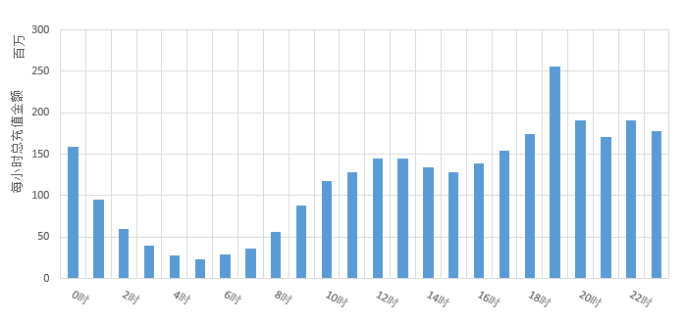

注：该指标统计单位为元。

图2.3.2.15《神武系列（端游）》—充值金额随小时变化趋势图

16）充值金额分布

我们对用户的充值金额（单位，元）进行了区间划分，并分别统计了每个区间内充值人数以及对应的充值人民币金额。我们发现充值人数主要集中在0元至5000元之间，占总充值人数的94.75%，占总充值金额的30.91%；充值金额主要集中在1000元至30000元之间以及100000元以上，占总充值人数的18.85%，占总充值金额的71.61%，详见表“2.3.5总充值金额分布详表”。

表2.3.5总充值金额分布详表

| **金额区间（元）** | **总人数** | **总金额（元）** | **人数占比** | **人数阶梯比** | **金额占比** | **金额阶梯比** |
| --- | --- | --- | --- | --- | --- | --- |
| 0-100 | 689027 | 25,099,101.53 | 43.25% | 43.25% | 1.04% | 1.04% |
| 100-500 | 440215 | 107,683,336.68 | 27.63% | 70.88% | 4.47% | 5.51% |
| 500-1000 | 154794 | 110,429,799.64 | 9.72% | 80.60% | 4.58% | 10.10% |
| 1000-5000 | 225530 | 501,236,175.24 | 14.16% | 94.75% | 20.81% | 30.91% |
| 5000-10000 | 43742 | 303,976,789.35 | 2.75% | 97.50% | 12.62% | 43.53% |
| 10000-20000 | 21971 | 303,830,076.75 | 1.38% | 98.88% | 12.61% | 56.14% |
| 20000-30000 | 7019 | 170,379,285.70 | 0.44% | 99.32% | 7.07% | 63.22% |
| 30000-40000 | 3351 | 115,489,541.31 | 0.21% | 99.53% | 4.79% | 68.01% |
| 40000-50000 | 1879 | 83,728,596.96 | 0.12% | 99.65% | 3.48% | 71.49% |
| 50000-60000 | 1198 | 65,407,923.31 | 0.08% | 99.72% | 2.72% | 74.20% |
| 60000-70000 | 890 | 57,643,132.21 | 0.06% | 99.78% | 2.39% | 76.60% |
| 70000-80000 | 620 | 46,409,177.63 | 0.04% | 99.82% | 1.93% | 78.52% |
| 80000-90000 | 472 | 39,939,839.59 | 0.03% | 99.85% | 1.66% | 80.18% |
| 90000-100000 | 337 | 31,905,325.24 | 0.02% | 99.87% | 1.32% | 81.51% |
| >100000 | 2094 | 445,458,133.95 | 0.13% | 100.00% | 18.49% | 100.00% |

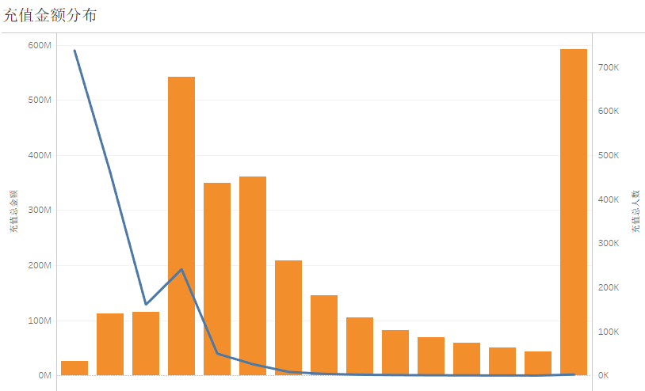

注：该指标金额统计单位为元。

图2.3.2.16《神武系列（端游）》—各充值区间总人数与金额分布图

17）充值方式分布

我们分别统计了各充值方式的充值人数以及对应的充值人民币金额，发现充值方式主要为支付宝、微信、银联和汇付，以上四种方式的充值金额占总充值金额的93.96%，详见“表2.3.6充值方式分布占比表”。

表2.3.6充值方式分布占比表

| **充值方式** | **总金额（元）** | **金额占比** | **金额阶梯比** |
| --- | --- | --- | --- |
| 支付宝 | 1,049,219,831.61 | 43.56% | 43.56% |
| 微信 | 510,565,594.64 | 21.20% | 64.76% |
| 银联 | 356,233,490.00 | 14.79% | 79.55% |
| 汇付 | 347,188,252.90 | 14.41% | 93.96% |
| 拨点 | 107,612,349.55 | 4.47% | 98.43% |
| 神州付 | 27,090,652.36 | 1.12% | 99.56% |
| 点卡 | 4,069,845.00 | 0.17% | 99.72% |
| 多益通寄售 | 3,432,861.75 | 0.14% | 99.87% |
| 神武端游角色过户 | 3,061,971.77 | 0.13% | 99.99% |
| EBilling | 141,385.50 | 0.01% | 100.00% |

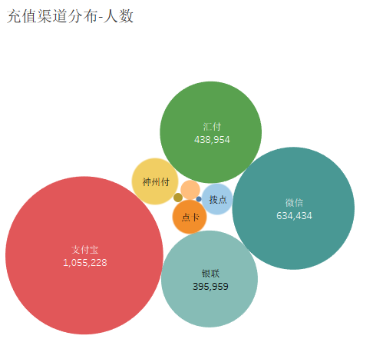

图2.3.2.17《神武系列（端游）》—各充值方式年人数分布图

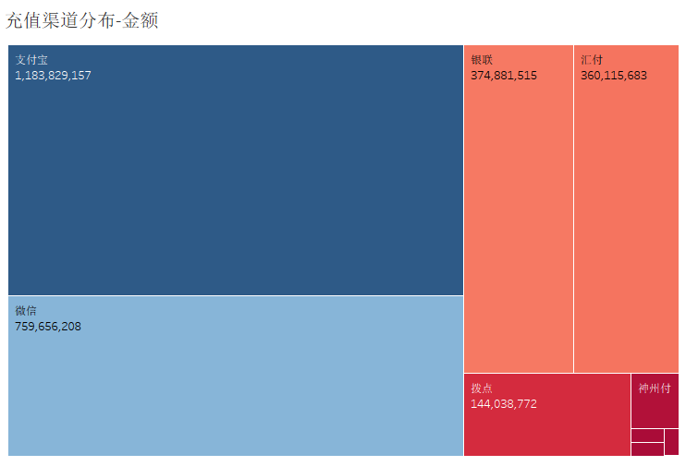

注：该指标金额统计单位为元。

图2.3.2.18《神武系列（端游）》—各充值方式年总金额分布图

18）充值地域分布

我们分别统计了各地区的充值人数以及对应的充值人民币金额。我们发现充值地区整体分布较为分散，广东省、山东省和浙江省的充值人数和充值金额较高，以上三个省份的充值金额占总充值金额的47.23%，具体数据详见“表2.3.7 充值地域分布表”，充值总金额分布情况参见“图2.3.2.19《神武系列（端游）》—各地区充值总金额分布图”。

表2.3.7充值地域分布表

| **省份** | **总金额（元）** | **金额占比** | **金额阶梯比** |
| --- | --- | --- | --- |
| 广东 | 490,176,547.00 | 20.35% | 20.35% |
| 山东 | 333,051,516.40 | 13.83% | 34.18% |
| 浙江 | 314,345,483.40 | 13.05% | 47.23% |
| 河南 | 150,199,175.80 | 6.24% | 53.47% |
| 江苏 | 124,325,452.70 | 5.16% | 58.63% |
| 福建 | 100,065,792.10 | 4.15% | 62.78% |
| 河北 | 83,714,437.61 | 3.48% | 66.26% |
| 辽宁 | 81,320,373.97 | 3.38% | 69.63% |
| 北京 | 77,702,748.41 | 3.23% | 72.86% |
| 海外 | 61,235,014.06 | 2.54% | 75.40% |
| 上海 | 57,121,022.98 | 2.37% | 77.77% |
| 湖北 | 56,016,410.81 | 2.33% | 80.10% |
| 广西 | 52,672,997.06 | 2.19% | 82.29% |
| 江西 | 47,179,922.99 | 1.96% | 84.24% |
| 天津 | 46,214,893.09 | 1.92% | 86.16% |
| 安徽 | 38,809,198.94 | 1.61% | 87.77% |
| 湖南 | 35,619,632.12 | 1.48% | 89.25% |
| 四川 | 31,789,375.90 | 1.32% | 90.57% |
| 山西 | 28,332,548.13 | 1.18% | 91.75% |
| 重庆 | 24,775,857.02 | 1.03% | 92.78% |
| 陕西 | 23,574,808.87 | 0.98% | 93.76% |
| 内蒙古 | 22,135,983.48 | 0.92% | 94.68% |
| 黑龙江 | 21,048,281.26 | 0.87% | 95.55% |
| 云南 | 20,036,254.60 | 0.83% | 96.38% |
| 海南 | 17,319,931.35 | 0.72% | 97.10% |
| 吉林 | 16,419,227.78 | 0.68% | 97.78% |
| 贵州 | 14,417,282.86 | 0.60% | 98.38% |
| 新疆 | 11,006,153.01 | 0.46% | 98.84% |
| 甘肃 | 6,987,340.38 | 0.29% | 99.13% |
| 中国其他 | 5,760,615.14 | 0.24% | 99.37% |
| 宁夏 | 5,281,934.94 | 0.22% | 99.59% |
| 青海 | 3,075,957.27 | 0.13% | 99.71% |
| 香港 | 2,678,385.59 | 0.11% | 99.83% |
| 西藏 | 2,349,493.78 | 0.10% | 99.92% |
| 澳门 | 1,254,015.38 | 0.05% | 99.97% |
| 台湾 | 602,168.87 | 0.03% | 100.00% |

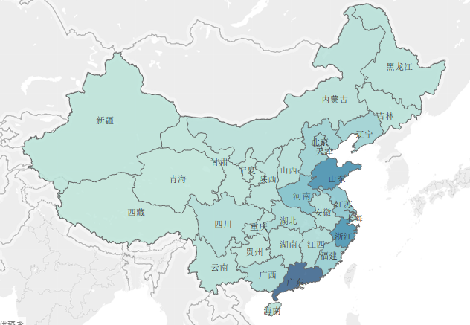

图2.3.2.19《神武系列（端游）》—各地区充值总金额分布图

19）充值消耗比变化率分析

我们绘制了报告期内充值消耗比变化率盒须图，对充值消耗比变化率进行分析，发现报告期内充值消耗比皆处于94%到98%之间，属正常波动范围，未发现明显异常。

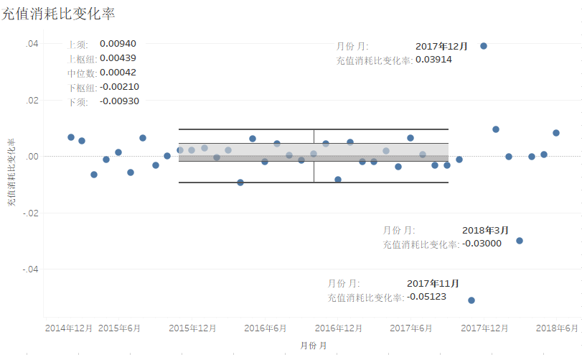

图2.3.2.20《神武系列（端游）》—充值消耗比变化率盒须图